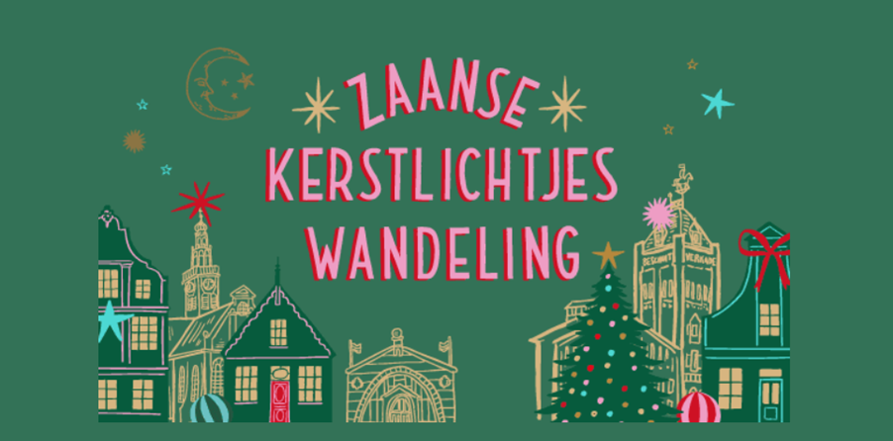

🌟 Zaanse Kerstlichtjeswandeling — vrijdag 19 december 2025 🌟

Ook dit jaar schittert Zaandam in winterse sferen tijdens de tweede editie van de Zaanse Kerstlichtjeswandeling. Ontdek de feestelijk versierde straten en huizen in Oud-West en de Russische Buurt en geniet van een warme winteravondwandeling met (klein)kinderen, familie, buren en vrienden.

✨ Wanneer & hoe?
- 📅 Route beschikbaar: vanaf 9 december voor eigen gelegenheid
- ⭐ Speciale avond: vrijdag 19 december vanaf de schemering
- 🗺️ Deelnemende huizen staan op de routekaart
- 📍 Start waar je wilt — er zijn twee gezellige eindpunten
- 🔥 Marshmallows roosteren in de buurttuin na afloop

☕ Gezellig onderweg
Maak een sfeervolle tussenstop voor warme chocolademelk, glühwein of een laatste kerstcadeautje. Lokale ondernemers zoals Zaansch Faam, Lariekoek en Younithy zijn die avond langer open (tot ca. 19.30 uur).

🏆 Verkiezing mooist versierde huis
Vanaf 15 december kun je stemmen via Instagram op het mooist versierde huis.
Op 20 december wordt de winnaar bekendgemaakt — met als prijs een heerlijke Buter-taart!

📍 Routekaart
De routekaart is hier te vinden én er komt een papieren versie die af te halen is bij verschillende punten in de wijk (als bibliotheek en Verskade).

🎄 Kom samen en laat je betoveren!
Volg alle updates via Instagram @kerstlichtjeswandeling. (www.instagram.com/kerstlichtjeswandeling)
We zien je graag tijdens de Zaanse Kerstlichtjeswandeling op vrijdag 19 december! ✨

